高一上学期期中考试教材核心知识速记清单
第一章：物质及其变化
第一部分：物质的分类及转化
一、 核心概念辨析
- 纯净物 vs. 混合物
  - 纯净物：由同一种物质组成（如：H₂，O₂，H₂O，NaOH）。
  - 混合物：由不同种物质混合而成（如：空气，NaCl溶液，BaSO₄浊液）。
  - 【特别提醒】：
    - 冰水混合物是纯净物，因为只有H₂O这一种分子。
    - 盐酸、稀硫酸、石灰水等都是混合物。
- 单质 vs. 化合物
  - 单质：由同种元素组成的纯净物（如：Fe，O₂，金刚石）。
  - 化合物：由不同种元素组成的纯净物（如：H₂O， CO₂，NaOH）。
  - 【易错点】只由一种元素组成的物质不一定是纯净物！ 例如：氧气(O₂)和臭氧(O₃)的混合物。
- 同素异形体（必考）
  - 定义：由同一种元素形成的几种性质不同的单质。
  - 实例（必须掌握）：
    - 碳：金刚石（最硬，不导电）、石墨（质软，导电）、C₆₀
    - 氧：氧气(O₂)、臭氧(O₃)
    - 磷：红磷、白磷
  - 核心性质：
    - 物理性质差异大（因结构不同）。
    - 化学性质相似。
    - 它们之间的转化为化学变化（因为有新物质生成）。
二、 化合物的详细分类
- 氧化物
  - 酸性氧化物：
    - 定义：能与碱反应只生成一种盐和水的氧化物。
    - 实例：CO₂, SO₂, SO₃, Mn₂O₇。
    - 通性：①酸性氧化物 + 碱 → 盐 + 水 (例：CO₂ + 2NaOH = Na₂CO₃ + H₂O)
②大多数酸性氧化物与水反应生成对应的酸（SiO₂不溶于水）；
③酸性氧化物与碱性氧化物反应生成盐。
  - 碱性氧化物：
    - 定义：能与酸反应只生成一种盐和水的氧化物。
    - 实例：CaO, MgO, Fe₂O₃。
    - 通性：①碱性氧化物 + 酸 → 盐 + 水 (例：Fe₂O₃ + 6HCl = 2FeCl₃ + 3H₂O)
②大多数碱性氧化物(K₂O、Na₂O、CaO、BaO)与水反应生成强碱；
③碱性氧化物与酸性氧化物反应生成盐。
  - 两性氧化物：既能与酸又能与碱反应（如：Al₂O₃, ZnO）。
  - 不成盐氧化物：如 CO, NO,H₂O。
  - 【重要关系】：
    - 碱性氧化物一定是金属氧化物。
    - 金属氧化物不一定是碱性氧化物（如Mn₂O₇是酸性氧化物，Al₂O₃是两性氧化物）。
    - 非金属氧化物不一定是酸性氧化物（如CO，NO，H₂O是不成盐氧化物）。
- 酸
  - 定义：在水溶液中解离出的阳离子全部都是H⁺的化合物。
  - 分类（多标准，交叉分类法）：
    - 是否含氧：含氧酸(H₂SO₄, HNO₃)、无氧酸(HCl, H₂S)
    - 电离能力强弱：强酸(六大强酸：HCl, H₂SO₄, HNO₃, HBr, HI, HClO₄)、弱酸(H₂CO₃, CH₃COOH)
    - 电离出H⁺数：一元酸(HCl, HNO₃, H₃PO₂)、二元酸(H₂SO₄)、多元酸(H₃PO₄)
- 碱
  - 定义：在水溶液中解离出的阴离子全部都是 OH⁻ 的化合物。
  - 分类：
    - 溶解性：可溶性碱(NaOH, KOH)、难溶性碱(Cu(OH)₂, Fe(OH)₃)
    - 电离能力强弱：强碱(NaOH, KOH, Ba(OH)₂)、弱碱(NH₃·H₂O, Cu(OH)₂)
    - 电离出OH⁻数：一元碱(NaOH)、二元碱(Ba(OH)₂)、多元碱(Fe(OH)₃)
- 盐
  - 定义：能电离出金属阳离子(或NH₄⁺)和酸根离子的化合物。
  - 分类：
    - 正盐：只含金属离子和酸根离子 (如 NaCl, Na₂CO₃，NaH₂PO₂)
    - 酸式盐：还含有可电离的H⁺ (如NaHCO₃, NaHSO₄)
    - 碱式盐：还含有可电离的OH⁻ (如 Cu₂(OH)₂CO₃—铜绿)
    - 复盐：由两种或以上金属离子和一种酸根离子组成 (如KAl(SO₄)₂·12H₂O—明矾)
三、 分类方法
- 树状分类法：同一标准，层次分明，类别间相互独立。
- 交叉分类法：对同一事物用不同标准分类，体现类别间的交叉关系。
  - 例：Na₂CO₃ 既是钠盐，又是碳酸盐，还是可溶性盐。
第二部分：分散系及其分类
一、 分散系核心概念
- 分散系 = 分散质 (被分散的物质) + 分散剂 (起分散作用的物质)
- 本质分类标准：分散质粒子的直径大小
  - 溶液：< 1 nm (澄清、透明、稳定)
  - 胶体：1 nm ~ 100 nm (澄清、透明、介稳)
  - 浊液：> 100 nm (浑浊、不稳定)
二、 胶体（本章核心，考点密集）
- 本质特征：分散质粒子直径在 1~100 nm 之间。
- 分类（按分散剂状态）：
  - 气溶胶：雾、云、烟
  - 液溶胶：Fe(OH)₃胶体、豆浆、墨水
  - 固溶胶：有色玻璃、珍珠
- 性质与应用（必须掌握）：
  - 丁达尔效应：
    - 现象：一束光通过胶体，在垂直方向看到一条光亮的“通路”。
    - 应用：鉴别溶液和胶体的最有效方法。
    - 原因：胶体粒子直径小于可见光波长，发生光的散射。
  - 介稳性：
    - 稳定性介于溶液和浊液之间。
    - 原因：① 胶粒带电（胶体不带电）（如Fe(OH)₃胶粒带正电）；② 布朗运动。
  - 电泳：
    - 定义：胶粒带电，在电场作用下作定向移动。
    - 应用：静电除尘。
  - 聚沉：
    - 定义：胶粒聚集成为大颗粒而形成沉淀。
    - 方法：① 加热；② 加入电解质溶液；③ 加入带相反电荷的胶体。
    - 应用：明矾净水、卤水点豆腐、江河入海口三角洲的形成。
  - 渗析：
    - 定义：利用半透膜分离胶体（不能透过）和溶液（能透过）。
    - 应用：血液透析、提纯胶体。
- Fe(OH)₃胶体的制备（实验题重点）
  - 方程式：FeCl₃ + 3H₂O = Fe(OH)₃(胶体) + 3HCl
  - 关键操作：
    - 使用沸水和饱和FeCl₃溶液。
    - 逐滴加入FeCl₃溶液。
    - 加热至液体呈红褐色后立即停止加热。
    - 不能用玻璃棒搅拌。
📚 复习策略与应试技巧
- 牢记特例与易错点：
  - 冰水混合物是纯净物。
  - 同素异形体间的转化是化学变化。
  - 金属氧化物 ≠ 碱性氧化物。
  - 胶体是混合物，其本质是胶体粒子直径大小在1~100 nm，丁达尔效应是性质而非本质。
- 掌握核心化学方程式：
  - 酸性/碱性氧化物与碱/酸的反应。
  - Fe(OH)₃胶体的制备。
- 理解丁达尔效应、明矾净水、卤水点豆腐、三角洲形成等现象背后的化学原理。
第三部分：电解质的电离
1. 电解质与非电解质
- 定义：
  - 电解质：在水溶液里或熔融状态下能导电的化合物。
  - 非电解质：在水溶液里和熔融状态下都不能导电的化合物。
- 核心解读：
  - 前提是化合物，单质和混合物（如盐酸、铜、石墨）既不是电解质，也不是非电解质。
  - “或”表示两条件满足其一即可。
  - 导电的实质是存在自由移动的离子。
- 常见物质分类：
类别 | 实例
电解质 | 酸：HCl，H₂SO₄，CH₃COOH 碱：NaOH，Ba(OH)₂，NH₃·H₂O 盐：NaCl，CaCO₃  金属氧化物：Na₂O，CaO 水：H₂O
非电解质 | 非金属氧化物：CO₂，SO₂，SO₃，NH₃ 大部分有机物：C₂H₅OH(酒精)，C₁₂H₂₂O₁₁(蔗糖)
- 特例与易错点：
  - CO₂、SO₂、NH₃的水溶液能导电，但它们本身不是电解质，是它们与水反应后的生成物（H₂CO₃、H₂SO₃、NH₃·H₂O）是电解质。
  - Cl₂、Cu 不是化合物，不是电解质，也不是非电解质。
  - 盐酸是混合物，不是电解质，也不是非电解质。
2. 强电解质与弱电解质
- 判断依据：在水溶液中是否完全电离。
- 分类：
  - 强电解质：强酸、强碱、盐。
    - 六大强酸：HCl, H₂SO₄, HNO₃, HBr, HI, HClO₄
    - 四大强碱：KOH, NaOH, Ba(OH)₂, Ca(OH)₂
  - 弱电解质：弱酸、弱碱、水。
    - 弱酸：CH₃COOH, H₂CO₃, HClO
    - 弱碱：NH₃·H₂O，难溶性碱如Cu(OH)₂, Fe(OH)₃
- 关键提醒：
  - 电解质的强弱与溶解性无关。AgCl、BaSO₄难溶，但溶解的部分完全电离，故是强电解质。
  - 导电性强弱取决于自由移动离子的浓度和电荷数，与电解质强弱无必然联系。
3. 电离方程式的书写 (必考技能)
- 强电解质：用“=”连接。
  - HCl = H⁺ + Cl⁻
  - Na₂SO₄ = 2Na⁺ + SO₄²⁻
  - Ba(OH)₂ = Ba²⁺ + 2OH⁻
- 弱电解质：用“⇌”连接。
  - CH₃COOH ⇌ CH₃COO⁻ + H⁺
  - NH₃·H₂O ⇌ NH₄⁺ + OH⁻
  - 多元弱酸分步电离,分步写出：H₂CO₃ ⇌ H⁺ + HCO₃⁻(主)，HCO₃⁻ ⇌ H⁺ + CO₃²⁻(次)
  - 多元弱碱分步电离，一步写出：Cu(OH)₂ ⇌ Cu²⁺ + 2OH⁻，Fe(OH)₃ ⇌ Fe³⁺ + 3OH⁻
- 酸式盐的电离
  - 强酸的酸式盐（如NaHSO₄）： NaHSO₄ = Na⁺ + H⁺ + SO₄²⁻（水溶液）
NaHSO₄(熔融) = Na⁺ + HSO₄⁻
  - 弱酸的酸式盐（如NaHCO₃）： NaHCO₃ = Na⁺ + HCO₃⁻
4. 电离与通电无关，通电叫电解。
第四部分：离子反应
1. 离子反应发生的条件：三者有其一即可发生：
- 生成沉淀：如 Ag⁺ + Cl⁻ = AgCl↓
- 生成气体：如 CO₃²⁻ + 2H⁺ = CO₂↑ + H₂O
- 生成弱电解质：
  - 水：H⁺ + OH⁻ = H₂O
  - 弱酸：CH₃COO⁻ + H⁺ = CH₃COOH
  - 弱碱：NH₄⁺ + OH⁻ = NH₃·H₂O
2. 离子方程式书写“四步法”
- 写：写出正确的化学方程式。
- 拆：将易溶于水、易电离的物质拆成离子形式。
必须拆：强酸、强碱、可溶性盐。
- 删：删去方程式两边相同的离子（旁观者离子）。
- 查：检查原子守恒和电荷守恒。
微溶物处理：
  - 作反应物：澄清溶液拆（如澄清石灰水Ca(OH)₂拆），浊液或石灰乳不拆。
  - 作生成物：不拆，标“↓”（如CaSO₄）。
3. 离子共存问题 (核心考点)
- 本质：离子间不能发生上述三类反应，即生成气体，沉淀和弱电解质。
- 常见不共存组合：（看笔记上记的）
尤其记住H⁺和OH⁻跟HCO₃⁻都不共存：HCO₃⁻ + H⁺ = H₂O + CO₂↑
HCO₃⁻ + OH⁻ = H₂O + CO₃²⁻
- 隐含条件 (审题关键)：
  - 无色溶液：排除 Cu²⁺(蓝色)、Fe²⁺ (浅绿色)、Fe³⁺ (棕黄色)、MnO₄⁻ (紫色)等。
  - 酸性溶液(H⁺)：不能存在与H⁺反应的离子（如OH⁻、弱酸根）。
  - 碱性溶液(OH⁻)：不能存在与OH⁻反应的离子（如H⁺、金属阳离子）。
  - “透明” ≠ “无色”。
- “量”的问题：过量和少量的离子方程式（其余的看笔记）
例：少量Ba(OH)₂滴加到NaHSO₄溶液的离子方程式为：
Ba²⁺ + 2OH⁻ + SO₄²⁻ + 2H⁺ = BaSO₄↓ + 2H₂O
过量Ba(OH)₂滴加到NaHSO₄溶液的离子方程式为：
SO₄²⁻ + H⁺ + Ba²⁺ + OH⁻ = BaSO₄↓ + H₂O
- 溶液导电性实验，即溶液导电性强弱变化图的判断（很重要，重新复习那几个导电性变化的图像题）
第五部分：氧化还原反应
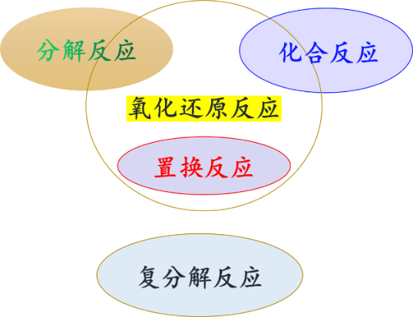
- 氧化还原反应：有元素化合价升降的反应是氧化还原反应。

- 氧化还原反应核心概念体系
- 还原剂：
  - 特征：化合价升高
  - 本质：失去电子（或电子对偏离）
  - 过程：被氧化，发生氧化反应
  - 结果：生成氧化产物
  - 性质：具有还原性
- 氧化剂：
  - 特征：化合价降低
  - 本质：得到电子（或电子对偏向）
  - 过程：被还原，发生还原反应
  - 结果：生成还原产物
  - 性质：具有氧化性
记忆口诀：还原剂 → 高失氧氧 | 氧化剂 → 低得还还
4. 电子转移表示方法
- 双线桥法：
  - 箭头从反应物指向生成物中的同一种元素；
  - 必须写“得到/失去”；
  - 电子转移数用a×be⁻形式表示，a表示发生氧化反应或还原反应的原子个数，b表示每个原子得到或失去的电子数，当a＝1或b＝1时，要省略。
- 单线桥法：
  - 箭头从失电子元素指向得电子元素；
  - 只标电子转移总数，不写“得到/失去”。
5. 氧化性/还原性强弱比较
- 根据化学反应判断：
  - 氧化性：氧化剂 > 氧化产物
  - 还原性：还原剂 > 还原产物
- 根据物质活动性顺序判断：
  - 金属活动性顺序：K Ca Na... → 还原性减弱，对应阳离子氧化性增强。
  - 非金属活动性顺序：F₂ Cl₂ Br₂ I₂ S → 氧化性减弱，对应阴离子还原性增强。
  - 记住“留点铁修路”口诀。
6. 氧化还原反应规律
- 价态规律：
  - 最高价态 → 只有氧化性 (如 H₂SO₄中的S)
  - 最低价态 → 只有还原性 (如 S²⁻, I⁻)
  - 中间价态 → 既有氧化性又有还原性 (如 Fe²⁺, SO₂中的S)
- 归中规律：同种元素不同价态反应，“只靠近，不交叉”，向中间价态靠拢。
- 歧化规律：同种元素同一价态，反应后一部分化合价升高，一部分化合价降低。
- 反应先后规律（强者先行原则）：一种氧化剂(还原剂)遇多种还原剂(氧化剂)时，先与强的反应。
- 守恒规律：得失电子总数相等，化合价升降总数相等，左右电荷守恒。
7. 氧化还原方程式配平
- 核心原则：得失电子守恒
- 步骤：
  - 标变价：标出化合价变化的元素。
  - 列变化：列出化合价升高和降低的数值。
  - 求总数：通过最小公倍数使升降总数相等。
  - 配系数：先配氧化剂、还原剂及对应产物系数。
  - 观察法：配平其他原子（常用H⁺, OH⁻, H₂O）。
  - 查守恒：检查原子、电荷是否守恒。
第二章：海水中的重要元素——钠和氯
第一部分：钠及其化合物
一、活泼的金属单质——钠
- 原子结构与存在
  - 结构示意图：
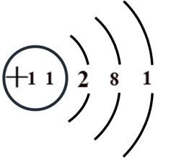
  - 最外层只有1个电子，极易失去，化学性质非常活泼，具有强还原性。
  - 存在：自然界中只有化合态（如NaCl），无游离态。
- 物理性质（牢记）
  - 银白色、有金属光泽的固体。
  - 质软，可用小刀切开。
  - 密度：比煤油大，比水小（0.971 g/cm³）。
  - 熔点低（97.8℃）。
研磨
  - 导电、导热性良好。
  - 保存：密封在煤油或石蜡油中，以隔绝空气和水。
  - 重点：ρ(煤油) ＜ ρ(Na) ＜ ρ(水) ＜ ρ(CCl₄)
- 化学性质（重中之重，必须掌握方程式和现象）
  - 与氧气反应（条件不同，产物不同）
    - 常温：4Na + O₂ = 2Na₂O（白色固体）

    - 加热/点燃：2Na + O₂ = Na₂O₂（淡黄色固体，剧烈燃烧，黄色火焰）
  - 与非金属反应
点燃
    - 与氯气：2Na + Cl₂ = 2NaCl（产生白烟）
研磨
    - 与硫：2Na + S = Na₂S（研磨可爆炸）
  - 与水反应（核心反应）
    - 方程式：2Na + 2H₂O = 2NaOH + H₂↑
    - 现象（五字诀）：浮、熔、游、响、红
      - 浮：小于水的密度，0.971g/cm³
      - 熔：反应放热，钠的熔点低，熔成小球。
      - 游：生成氢气，推动钠球游动。
      - 响：氢气燃烧发出嘶嘶响声。
      - 红：生成NaOH，溶液呈碱性，使酚酞变红。
    - 实质：钠与水电离出的少量H⁺反应。
    - 安全：钠着火，不能用水或CO₂灭火，要用干燥沙土扑灭。
  - 与酸反应
    - 2Na + 2HCl = 2NaCl + H₂↑
    - 反应比与水更剧烈，因为酸中H⁺浓度更高。
  - 与盐溶液反应（易错点）
    - 钠先与水反应生成NaOH和H₂，生成的NaOH再与盐反应。
    - 与CuSO₄溶液：2Na + 2H₂O + CuSO₄ = Na₂SO₄ + Cu(OH) ₂↓ + H₂↑
（现象：产生蓝色沉淀和无色气体）
✅ 注意：钠与盐溶液反应时，先与水反应，不能置换出金属。
先水后盐，先酸后水
二、钠的氧化物
项目 | 氧化钠 (Na₂O) | 过氧化钠 (Na₂O₂)
类别 | 碱性氧化物 | 过氧化物
颜色状态 | 白色固体 | 淡黄色固体
稳定性 | 不稳定 | 稳定
与水反应 | Na₂O + H₂O = 2NaOH | 2Na₂O₂ + 2H₂O = 4NaOH + O₂↑
与CO₂反应 | Na₂O + CO₂ = Na₂CO₃ | 2Na₂O₂ + 2CO₂ = 2Na₂CO₃ + O₂
与酸反应 | Na₂O + 2HCl = 2NaCl + H₂O | 2Na₂O₂ + 4HCl = 4NaCl + 2H₂O + O₂↑
主要用途 | — | 供氧剂（呼吸面具、潜水艇）、  漂白剂
⚠️ 注意：
- Na₂O₂与水或CO₂或酸反应均生成O₂，且反应放热。
- Na₂O₂的漂白性源于其强氧化性，是化学变化，不可逆。
- Na₂O₂不是碱性氧化物，是过氧化物。
- 涉及Na₂O₂的计算题：
①由CO及H₂组成的混合气体，或满足通式(CO)_{m}(H₂)_{n}的有机物，完全燃烧的产物通入足量过氧化钠中，最终固体的增重等于原混合气体或有机物的质量。
②与CO₂反应时，固体增加的质量等于与CO₂等分子数的CO的质量；
与H₂O反应时，固体增加的质量等于与H₂O等分子数的H₂的质量。
三、碳酸钠与碳酸氢钠（“苏氏兄弟”对比）
项目 | 碳酸钠 (Na₂CO₃) | 碳酸氢钠 (NaHCO₃)
俗称 | 纯碱、苏打 | 小苏打
溶解性 | 较大 (21.5g/100g水) | 较小 (9.6g/100g水)
溶于水 | 放热 | 吸热
溶液碱性 | 强（酚酞显红色） | 弱（酚酞显微红色）
热稳定性 | 稳定，受热不分解 | 不稳定，2NaHCO₃ = Na₂CO₃ + CO₂↑ + H₂O
与酸反应 | Na₂CO₃ + 2HCl = 2NaCl + H₂O + CO₂↑ | NaHCO₃ + HCl = NaCl + H₂O + CO₂↑
与CaCl₂/BaCl₂ | 有白色沉淀 (CaCO₃/BaCO₃) | 无现象（不反应）
相互转化 | Na₂CO₃ + CO₂ + H₂O = 2NaHCO₃ | 2NaHCO₃ = Na₂CO₃ + CO₂↑ + H₂O
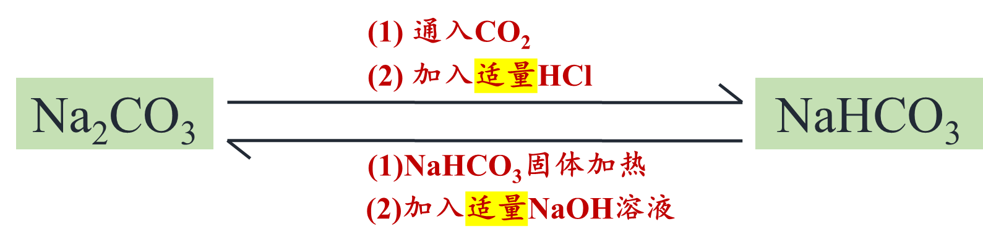

🔍 鉴别方法：
- 加热：能产生使澄清石灰水变浑浊的气体的是NaHCO₃。
- 加CaCl₂/BaCl₂溶液：产生白色沉淀的是Na₂CO₃。
- 逐滴加稀盐酸：立即产生气泡的是NaHCO₃；开始无气泡，滴加一会后才产生气泡的是Na₂CO₃。
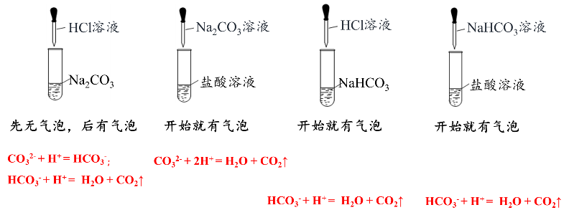

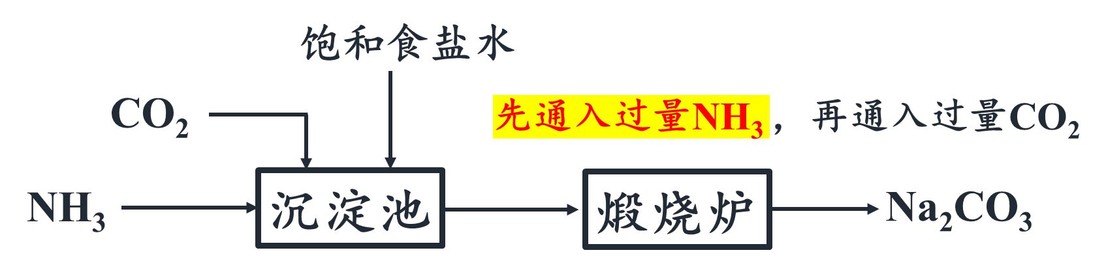
四、侯氏制碱法
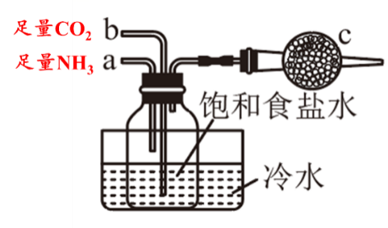

沉淀池：NaCl + NH₃ + CO₂ + H₂O = NaHCO₃↓ + NH₄Cl
煅烧炉：2NaHCO₃ = Na₂CO₃ + CO₂↑ + H₂O
五、焰色试验
- 定义：金属元素在灼烧时使火焰呈现特殊颜色的物理变化。
- 步骤：洗→烧→蘸→烧→洗（用盐酸洗净）。
- 常见焰色：
  - Na：黄色；
  - K：紫色（透过蓝色钴玻璃观察，滤去钠的黄光）；
  - Pt的焰色试验是无色的；Fe的焰色试验近乎无色。
- 本质：电子跃迁，是物理变化。
第二部分：氯及其化合物
一、氯气的性质
- 物理性质
  - 黄绿色、有刺激性气味、有毒气体。
  - 密度比空气大。
  - 能溶于水（1体积水约溶2体积氯气），其水溶液称为氯水。
  - 易液化——液氯（纯净物）。
- 化学性质（强氧化性）
  - 与金属反应（生成高价氯化物）
    - 与铁：2Fe + 3Cl₂ = 2FeCl₃（棕红色的烟）
    - 与铜：Cu + Cl₂ = CuCl₂（棕黄色的烟）
    - 与钠：2Na + Cl₂ = 2NaCl（白烟）
  - 与非金属反应
点燃
    - 与氢气：H₂ + Cl₂ = 2HCl（苍白色火焰，瓶口有白雾）
    - 注意：H₂和Cl₂的混合气体在点燃或光照的情况下会爆炸。
切记：气体就是气体，烟是固体小颗粒，雾是小液滴，三者有根本区别，描述一定注意。如描述生成CuCl₂的现象：棕黄色的气体一定错，应该是棕黄色的烟。
描述生成HCl的现象：瓶口有白烟生成一定错，瓶口有白色烟雾一定错，应该是瓶口有白雾生成。
  - 与水反应（核心反应）
    - Cl₂ + H₂O ⇌ HCl + HClO （可逆反应，歧化反应）
    - 离子方程式：Cl₂ + H₂O ⇌ H⁺ + Cl⁻ + HClO
    - HClO（次氯酸）的性质：
      - 弱酸性（酸性比碳酸还弱）。
      - 强氧化性：用于杀菌、消毒，漂白。
      - 漂白性：能使有色物质褪色。
      - 不稳定性：2HClO = 2HCl + O₂↑。
  - 与碱反应
    - 与NaOH（制漂白液）：Cl₂ + 2NaOH = NaCl + NaClO + H₂O
    - 与Ca(OH)₂（制漂白粉/精）：2Cl₂ + 2Ca(OH)₂ = Ca(ClO)₂ + CaCl₂ + 2H₂O
    - 漂白液的有效成分：NaClO
    - 漂白粉/精的有效成分：Ca(ClO)₂
    - 漂白液的失效原理：NaClO + CO₂ + H₂O = NaHCO₃ + HClO
2HClO = 2HCl + O₂↑
    - 漂白粉/精的失效原理：Ca(ClO)₂ + CO₂ + H₂O = CaCO₃↓+ 2HclO
2HClO = 2HCl + O₂↑
- 氯水的成分与性质
  - 新制氯水：三分子四离子
    - 三分子：Cl₂、H₂O、HClO
    - 四离子：H⁺、Cl⁻、ClO⁻、OH⁻
    - 性质：呈浅黄绿色，具有酸性、氧化性、漂白性（因为有HClO）。
  - 久置氯水：主要成分为稀盐酸（光照下HClO分解，O₂逸出），无漂白性。
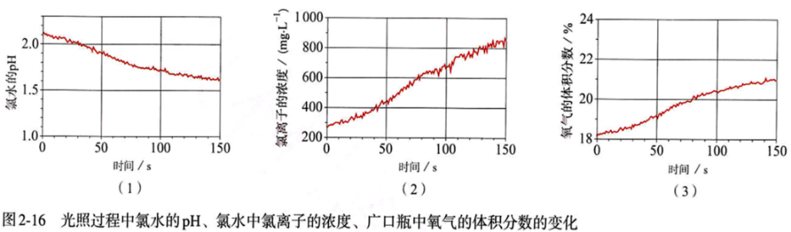

4.84消毒液和洁厕灵不能混用的原因：2H⁺ + Cl⁻ + ClO⁻ = Cl₂↑ + H₂O
二、氯气的实验室制法（重中之重）
- 反应原理
  - 反应方程式：MnO₂ + 4HCl(浓) = MnCl₂ + Cl₂↑ + 2H₂O
  - 离子方程式：MnO₂ + 4H⁺ + 2Cl⁻ = Mn²⁺ + Cl₂↑ + 2H₂O
  - 关键点：
    - 必须用浓盐酸，稀盐酸还原性弱，不反应。
    - 必须加热。
    - 浓盐酸体现酸性和还原性。
  - 其他氧化剂：KMnO₄、KClO₃等也可与浓盐酸反应制Cl₂。
- 实验装置流程（“四步法”）
发生装置 → 除杂装置 → 收集装置 → 尾气处理装置
  - 发生装置：固体+液体加热型（圆底烧瓶+分液漏斗）。使用分液漏斗可防止浓盐酸挥发，控制反应速率。
  - 除杂与干燥：
    - 目的：除去Cl₂中混有的HCl气体和水蒸气。
    - 除HCl：通过饱和食盐水（降低Cl₂的溶解损耗）。
    - 除H₂O干燥：通过浓硫酸。
  - 收集装置：
    - 向上排空气法（密度比空气大）。
    - 排饱和食盐水法（Cl₂在饱和食盐水中溶解度很小）。
  - 尾气处理：用NaOH溶液吸收多余Cl₂，防止污染空气。
尾气Cl₂吸收的化学方程式：Cl₂ + 2NaOH = NaCl + NaClO + H₂O
尾气Cl₂吸收的离子方程式：Cl₂ + 2OH⁻ = Cl⁻ + ClO⁻ + H₂O
步骤 | 装置 | 试剂 | 作用
发生 | 圆底烧瓶 + 分液漏斗 | MnO₂ + 浓盐酸 | —
除杂 | 洗气瓶 | 饱和食盐水 | 除HCl
干燥 | 洗气瓶 | 浓硫酸 | 除水
收集 | 向上排空气法/排饱和食盐水 | — | 收集Cl₂
尾气处理 | 烧杯/洗气瓶 | NaOH溶液 | 吸收Cl₂
🧪 验满方法：湿润淀粉-KI试纸变蓝
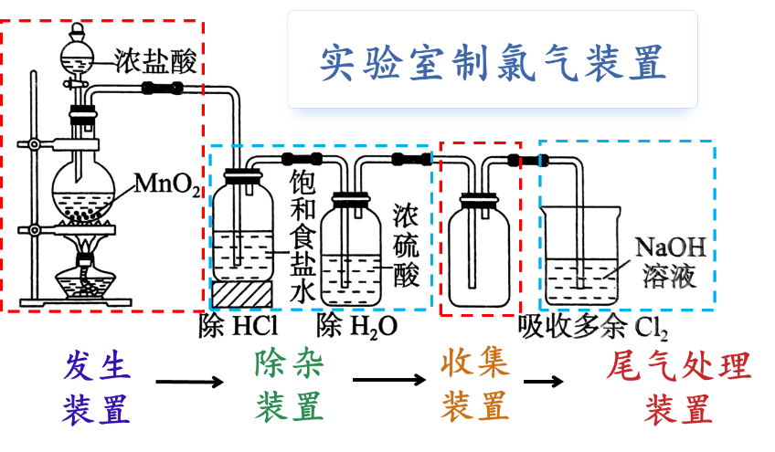
三、氯离子的检验（Cl⁻）
- 正确操作：
  - 取少量待测溶液于试管中，先滴加适量稀硝酸酸化，再滴加AgNO₃溶液，若产生白色沉淀，则证明待测溶液中含有Cl⁻，若无白色沉淀则无Cl⁻。
- 现象：产生白色沉淀，且沉淀不溶于稀硝酸。
- 方程式：Ag⁺ + Cl⁻ = AgCl↓
- 干扰离子：CO₃²⁻也会与Ag⁺生成白色沉淀（Ag₂CO₃），但溶于酸，但Ag₂CO₃能溶于稀硝酸，故加入硝酸酸化，排除干扰。
📚 核心考点与易错点提醒
- 钠的性质：牢记与水反应的“五字”现象和方程式。注意钠与盐溶液反应时，不能置换出金属，而是先与水反应。
- Na₂O₂：牢记它与H₂O、CO₂反应都生成O₂，并会放热。它是供氧剂的原理必须掌握。
- Na₂CO₃ vs NaHCO₃：热稳定性和与酸反应的速率差异是高频考点，会用多种方法鉴别它们以及相互转化。
- 焰色试验的操作与现象。
- 氯水：分清新制与久置氯水的成分和性质差异。漂白性是HClO决定的，干燥的Cl₂无漂白性。
- Cl₂实验室制法：整个实验流程的装置顺序、各试剂的作用必须清晰。尾气处理是必考内容。
- 离子检验：Cl⁻检验必须先加稀硝酸酸化，排除CO₃²⁻等离子的干扰。
- 安全知识：钠着火用沙土灭火。
- 碱石灰的成分：CaO和NaOH。一般放在球形干燥管内。
- 目前学的具有漂白性的物质：Na₂O₂、H₂O₂和HClO。
- 除非是发生归中反应，否则氯（氯气或者氯化物）只作为氧化剂，得电子，发生还原反应，一定降低到-1价，即Cl⁻，所以很多地方生成物是NaCl。

